|  |  |  |  |  |  |  |  |  |  |  |  |  |  |  |  |  |  |  |  |  |
| --- | --- | --- | --- | --- | --- | --- | --- | --- | --- | --- | --- | --- | --- | --- | --- | --- | --- | --- | --- | --- |
| Министерство науки и высшего образования Российской Федерации | | | | | | | | | | | | | | | | | | | | |
| Федеральное государственное бюджетное образовательное учреждение | | | | | | | | | | | | | | | | | | | | |
| высшего образования | | | | | | | | | | | | | | | | | | | | |
| **«Магнитогорский государственный технический университет** | | | | | | | | | | | | | | | | | | | | |
| **им. Г. И. Носова»** | | | | | | | | | | | | | | | | | | | | |
| (ФГБОУ ВО «МГТУ им. Г.И. Носова») | | | | | | | | | | | | | | | | | | | | |
| Кафедра бизнес-информатики и информационных технологий | | | | | | | | | | | | | | | | | | | | | |
| **ОТЧЕТ**  по **учебной – научно-исследовательской работе** | | | | | | | | | | | | | | | | | | | | | |
|  | | | | | | | | | | | | | | | | | | | | | |
| Исполнитель: | | | | Егоров Михаил Игоревич | | | | | | | | | | студент | | 4 курса, группы АПИб-21-22 | | | | | |
|  | | | |  | | | | | | | |  | | |  |  | | |  | | |
| Руководитель практики: | | | | | | | Курзаева Любовь Викторовна, к.п.н., зав. каф. БИиИТ, доц. | | | | | | | | | | | | | | |
|  | | | | | | |  | | | | | | | | | | | | | | |
|  | | | | | | |  | | | | | | | | | | | | | | |
|  | | | | | | | | |  | | | | | | | | | | | | |
|  | | | | | |  | | | | | | | | | | | | | | | |
|  | | | | | | | | | | | | | | | | | | | | | |
| Отчет защищен | | | | | «____» | | | ________ 2025 | | | | | г. с оценкой | | | _________ | | | _____________ | | |
|  | | | | |  | | |  | | | | |  | | | (оценка) | | | (подпись) | | |
|  | | | | | | | | | | | | | | | | | | | | | |
| Магнитогорск, 2025 | | | | | | | | | | | | | | | | | | | | | |
| Министерство науки и высшего образования Российской Федерации | | | | | | | | | | | | | | | | | | | |
| Федеральное государственное бюджетное образовательное учреждение | | | | | | | | | | | | | | | | | | | |
| высшего образования | | | | | | | | | | | | | | | | | | | |
| **«Магнитогорский государственный технический университет** | | | | | | | | | | | | | | | | | | | |
| **им. Г. И. Носова»** | | | | | | | | | | | | | | | | | | | |
| (ФГБОУ ВО «МГТУ им. Г.И. Носова»)  Кафедра бизнес-информатики и информационных технологий | | | | | | | | | | | | | | | | | | | |
| **РАБОЧИЙ ПЛАН-ГРАФИК** | | | | | | | | | | | | | | | | | | | |
| **учебной – научно-исследовательской работы** | | | | | | | | | | | | | | | | | | | |
|  | | | | | | | | | | | | | | | | | | | |
| в период с 02.09.2024 по 14.01.2025 | | | | | | | | | | | | | | | | | | | |
| Обучающемуся | | | | Егорову Михаилу Игоревичу | | | | | | | | | | | группы | АПИб-21-22 | | | |
|  | | | | | | | | | | | | | | | | | | |  |
| ***№*** | | ***Этапы практики по выполнению программы практики***  ***и индивидуального задания*** | | | | | | | | | | | | | | | ***Срок исполнения*** | | |
| 1 | | Организационно-подготовительный этап | | | | | | | | | | | | | | | 2.09.2024 - 9.09.2024 | | |
| 2 | | Основной этап | | | | | | | | | | | | | | | 12.09.2024 - 22.12.2024 | | |
| 3 | | Отчетный этап | | | | | | | | | | | | | | | 23.12.2024 - 14.01.2025 | | |
|  | | | | | | | | | | | | | | | | | | | |
| Руководитель практики от МГТУ им. Г.И. Носова | | | | | | | | | | | | | | | | | | | |
| Доцент каф. БИиИТ, к.п.н., доц. | | | | | | | | | | _________________ | | | | | / Курзаева Л.В. / | | | | |
|  | | | | | | | | |  | | | | | |  | | | | |

|  |  |  |  |  |  |
| --- | --- | --- | --- | --- | --- |
| Министерство науки и высшего образования Российской Федерации | | | | | |
| Федеральное государственное бюджетное образовательное учреждение | | | | | |
| высшего образования | | | | | |
| **«Магнитогорский государственный технический университет** | | | | | |
| **им. Г. И. Носова»** | | | | | |
| (ФГБОУ ВО «МГТУ им. Г.И. Носова») | | | | | |
| Кафедра бизнес-информатики и информационных технологий | | | | | |
| **ИНДИВИДУАЛЬНОЕ ЗАДАНИЕ** | | | | | |
| на **учебную – научно-исследовательскую работу** | | | | | |
| Обучающемуся Егорову Михаилу Игоревичу | | | | группы | АПИб-21-22 |
|  | | | | |  |
| 09.03.03 Прикладная информатика (разработка компьютерных игр и приложений виртуальной/дополненной реальности) | | | | | |
| 1. Период практики: с 02.09.2022 по 14.01.2023 | | | | | |
| 1. Место прохождения практики   Кафедра БИиИТ ФГБОУ ВО «МГТУ им. Г.И. Носова» | | | | | |
|  | | | | | |
| № п/п | Содержание индивидуальное задания  (перечень задач, подлежащих выполнению) | | | | |
| 1 | Организационно-подготовительный этап | | | | |
| 1.1 | Участие в установочном собрании по организации практики. Получение индивидуального задания. | | | | |
| 1.2 | Вводный инструктаж представителя кафедры БИиИТ обучающимся по Правилам ТБ, производственной и противопожарной безопасности | | | | |
| 2 | Основной этап | | | | |
| 2.1 | Пройти онлайн-курс. Академическое русское письмо https://openedu.ru/course/spbu/ACADRU/?session=spring_2021 | | | | |
| 2.2 | Выполнить подборку базы апробации результатов исследования (конференции для участия, журналы для публикаций) | | | | |
| 2.3 | Подготовить к публикации обзорную статью по теме исследования, ориентируясь на теоретические аспекты проблемы исследования | | | | |
| 2.4 | Провести анализ современного состояния проблемы разработки игровых движков. | | | | |
| 2.5 | Осуществить постановку задачи на разработку игрового движка «LampyEngine» с использованием API Vulkan. | | | | |
| 2.6 | Осуществить выбор и обоснования методов и средств разработки игрового движка «LampyEngine». | | | | |
| 2.7 | Произвести календарно-ресурсное планирование проекта разработки игрового движка «LampyEngine» | | | | |
| 3 | Отчетный этап | | | | |
| 3.1 | Подготовка и защита отчета по практике | | | | |
| Руководитель практики  от МГТУ им. Г.И. Носова | | _____________ | / Курзаева Л.В. / | | |
|  | |  |  | | |
| Обучающийся | | _____________ | / Егоров М. И. / | | |
|  | |  |  | | |
| Дата выдачи | 02.09.2024 | | | | |

**Дневник прохождения практики**

Студента Егорова Михаила Игоревича

Группы АПИб-21-22

курса 4

Направления 09.03.03 Прикладная информатика (разработка компьютерных игр и приложений виртуальной/дополненной реальности)

Сроки практики: с 02.09.2024 по 14.01.2025 г.

|  |  |  |
| --- | --- | --- |
| Дата | Краткое содержание выполненной работы | Отметка о выполнении |
| 1. Организационно-подготовительный этап | | |
| 02.09.2024 | 1.1 Участие в установочном собрании по организации практики. Получение индивидуального задания. |  |
| 02.09.2024 | 1.2 Вводный инструктаж представителя кафедры БИиИТ обучающимся по Правилам ТБ, производственной и противопожарной безопасности |  |
| 1. Основной этап | | |
| 12.09.2024 – 22.12.2024 | 2.1 Пройден онлайн-курс. Академическое русское письмо https://openedu.ru/course/spbu/ACADRU/?session=spring_2021 |  |
| 13.09.2024 –27.09.2024 | 2.2 Выполнена подборка базы апробации результатов исследования (конференции для участия, журналы для публикаций) |  |
| 21.10.2024 –01.12.2024 | 2.3 Подготовлена к публикации обзорная статья по теме исследования, которая ориентирована на теоретические аспекты проблемы исследования |  |
| 30.09.2024 –18.10.2024 | 2.4 Проведен анализ современного состояния проблемы разработки игровых движков. |  |
| 21.10.2024 –08.11.2024 | 2.5 Осуществлена постановка задачи на разработку игрового движка «LampyEngine» с использованием API Vulkan. |  |
| 11.11.2024 –29.11.2024 | 2.6 Осуществлен выбор и обоснование методов и средств разработки игрового движка «LampyEngine». |  |
| 02.12.2022 –20.12.2022 | 2.7 Произведено календарно-ресурсное планирование проекта разработки игрового движка «LampyEngine» |  |
| 3. Отчетный этап | | |
| 23.12.2024-14.01.2025 | Подготовка отчета по практике  Отправка отчета на проверку  Выступление на отчетной конференции | Выполнено |

|  |  |  |
| --- | --- | --- |
|  |  |  |
| Руководитель практики  от МГТУ им. Г.И. Носова | _________________ | / Курзаева Л.В. / |
|  |  |  |

**СОДЕРЖАНИЕ**

ВВЕДЕНИЕ 6

1 Анализ современного состояния проблемы обучения эксплуатации беспилотных летательных аппаратов в образовательных учреждениях и определить потребности целевой аудитории 8

2 Постановка задачи на разработку симулятора для обучения школьников навыкам управления беспилотными летательными аппаратами 13

3 Обоснование выбора средства разработки симулятора и оценка его возможностей 19

ЗАКЛЮЧЕНИЕ 26

СПИСОК ИСПОЛЬЗОВАННЫХ ИСТОЧНИКОВ 28

ПРИЛОЖЕНИЯ 30

Приложение А Документ о вариантах использования 30

Приложение Б Обзорная статья по теме исследования 33

Приложение В Задание и содержание ВКР 45

Приложение Г Справка о проверке на антиплагиат 48

**ВВЕДЕНИЕ**

Игровая индустрия — постоянно развивающаяся и растущая область развлечений. На текущий момент объем рынка видеоигр и мультимедиа превзошли индустрии музыки и даже кино. Более того, видеоигры официально признаны произведениями искусства. Согласно данным цифровых сервисов дистрибуции, каждый день выходит минимум 40 проектов, и эта цифра постоянно растет.

Инструменты для создания игр претерпели множество изменений с момента образования индустрии. В момент зарождения индустрии игры разрабатывались с нуля под конкретное аппаратное обеспечение что заметно ограничивало скорость разработки, позже появились игровые движки, инкапсулирующие и разделяющие в себе множество подсистем позволяющих быстро разрабатывать под разные платформы и устройства. Так же с появлением графических API возможности игровых движков заметно выросли.

За счёт графического API можно получить доступ к ресурсам видеокарты для решения графических задач, и задач требующих параллельных вычислений. Такими задачами является создание визуальных эффектов, управление шейдерами, текстурирование и т.д.

До 2016 года на рынке графических API существовали два основных игрока: DirectX (для устройств Microsoft) и OpenGL (кроссплатформенный API до недавнего времени считавшийся стандартом индустрии). Но на данный момент тенденция в разработке графических API сводиться к более низкому уровню. Таким образом появился низкоуровневый кроссплатформенный графический API Vulkan, сместивший в своей универсальности OpenGL, выпущенный консорциумом Khronos Group. Использование в игровом движке графического API Vulkan приведет к большему контролю над ресурсами видеопроцессора и, следовательно, позволяет повысит производительность классических игровых сценариев.

Таким образом, тема исследования: «Разработка игрового движка

Объектом выпускной квалификационной работы является разработка игрового движка.

Предмет выпускной квалификационной работы – разработка игрового движка с использованием графических API.

Цель выпускной квалификационной работы – разработка эффективного и расширяемого инструмента для разработки видеоигр.

В соответствии с поставленной целью необходимо решить следующие задачи:

1. Анализ современного состояния проблемы разработки игровых движков.
2. Осуществить постановку задачи на разработку игрового движка «LampyEngine» с использованием API Vulkan.
3. Осуществить выбор и обоснования методов и средств разработки игрового движка «LampyEngine».
4. Разработать проектные решения для игрового движка «LampyEngine».
5. Реализовать и протестировать игровой движок «LampyEngine».
6. Рассчитать экономические затраты на разработки игрового движка «LampyEngine».

Методы и средства разработки

Практическая значимость заключается в разработанном игровом движке, отвечающем всем базовым требованиям к подобным инструментам.

На защиту выносятся:

1. Техническое задание на разработку игрового движка «LampyEngine».
2. Игровой движок «LampyEngine».
3. Тест-кейсы для проверки корректности работы игрового движка «LampyEngine».
4. Расчет экономических затрат на разработку игрового движка «LampyEngine».

**АНАЛИТИЧЕСКАЯ ЧАСТЬ**

1. **Анализ современного состояния проблемы использования информационных технологий в сфере общественного питания**
   1. **Обзор информационных технологий в сфере общественного питания**

В наше время информационные технологии играют ключевую роль в повышении качества и эффективности обслуживания клиентов. Многие сети общественного питания активно разрабатывают мобильные приложения, позволяющие просматривать меню, делать заказы, участвовать в акциях и накапливать баллы. Такие решения ускоряют обслуживание, снижают нагрузку на персонал и повышают лояльность клиентов. Согласно исследованиям, 40% клиентов отдают предпочтение онлайн-заказам по сравнению с походом в кафе, магазин или ресторан. Большинство (96%) клиентов оформляет заказ через интернет или приложение, в то время как меньшинство предпочитает делать это по телефону [2]. Помимо этого, такие приложения предоставляют дополнительные возможности, включая интеграцию с системами лояльности, отправку персонализированных предложений и уведомлений, а также улучшение аналитики пользовательских предпочтений. Заказ продуктов через приложение значительно снижает нагрузку на персонал, так как работники не тратят время на консультацию клиента и самостоятельный ввод данных заказа. Благодаря этому очереди в ресторанах сокращаются, процесс заказа оптимизируется, что в конечном итоге увеличивает конкурентоспособность заведения. В настоящее время большинство мест общественного питания (как сетей, так и независимых заведений) имеют свое приложение для составления заказа, либо сотрудничают с сервисами доставки (Яндекс, Delivery Club).

**1.2 Использование технологии дополненной реальности в сфере общественного питания**

В то же время активно развиваются технологии дополненной реальности (AR). Дополненная реальность получает применение во многих сферах, таких как образование, развлечения, реклама, и общественное питание. Так, в приложении «Додо пицца» недавно были интегрированы функции дополненной реальности. Благодаря технологии AR клиенты могут проецировать перед собой 3D-модель пиццы, что позволяет в более наглядной и интерактивной форме оценить продукт и его размеры. Тем самым повышается интерес к продукции и улучшается конкурентоспособность заведения.

Существует два основных типа позиционирования дополненной реальности: маркерный и безмаркерный. Маркерные технологии дополненной реальности основаны на использовании визуальных маркеров, таких как QR-коды, изображения или заранее определённые шаблоны. Камера устройства считывает маркер, определяет его положение и ориентацию в пространстве, после чего отображает виртуальный контент на основе этих данных. Преимущество маркерного подхода заключается в его высокой точности и стабильности, так как приложение использует фиксированную ссылочную точку. Однако такой подход требует наличия физических маркеров, что может ограничивать гибкость приложения.

Безмаркерные технологии, напротив, не зависят от внешних маркеров. Они используют данные от камер и сенсоров устройства для анализа окружающей среды, таких как поверхности, объекты или освещение, чтобы размещать виртуальный контент. Этот подход позволяет работать в любой среде без необходимости подготовки специальных маркеров, что делает приложения более удобными для пользователей. Однако безмаркерные технологии могут уступать в точности при сложных условиях, таких как низкое освещение или отсутствие контрастных поверхностей [14].

В приложении «Додо пицца» использован безмаркерный способ, благодаря которому возможно использование в любом помещении и на любой поверхности, но модель часто отображается неточно и в неправильном масштабе. Кроме того, в дополненной реальности возможно посмотреть только несколько продуктов из меню.

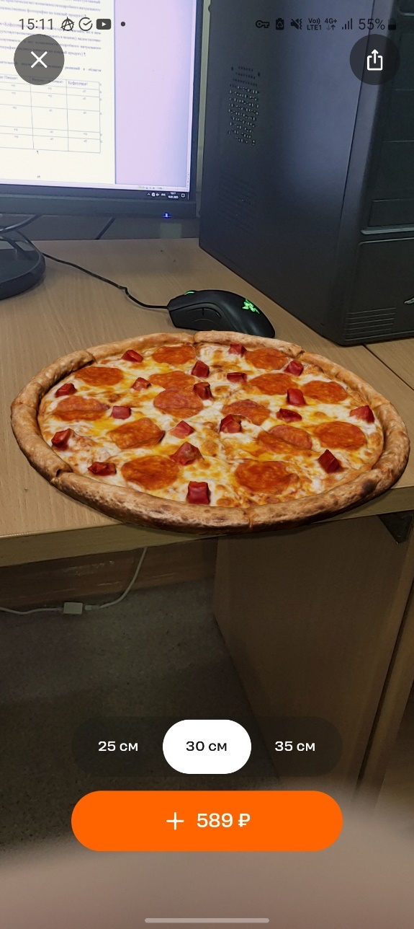

Рисунок 1 ­ Технология дополненной реальности в приложении «Додо пицца­

* 1. **Обзор кофейни «Chicago Coffee»**

Кофейней «Chicago Coffee» владеет учащийся МГТУ им. Носова Г.И. Носова индивидуальный предприниматель Даниил Чинючин. Кофейня специализируется на варке качественного и недорогого кофе. Основная целевая аудитория – студенты, также кофейня сотрудничает с Профкомом МГТУ и приложением для скидок СКС. Кофейня предлагает спокойную и уютную обстановку, также есть возможность заниматься учебой в помещении. Кофейня активно развивается, в частности недавно открылся ее филиал на катке в «Притяжении».

**Сравнительный анализ основных приложений для заказа еды в России**

Далее были изучены основные приложения для заказа еды в России («Додо пицца», «Вкусно и точка», «Кофеточка»), и был произведен сравнительный анализ:

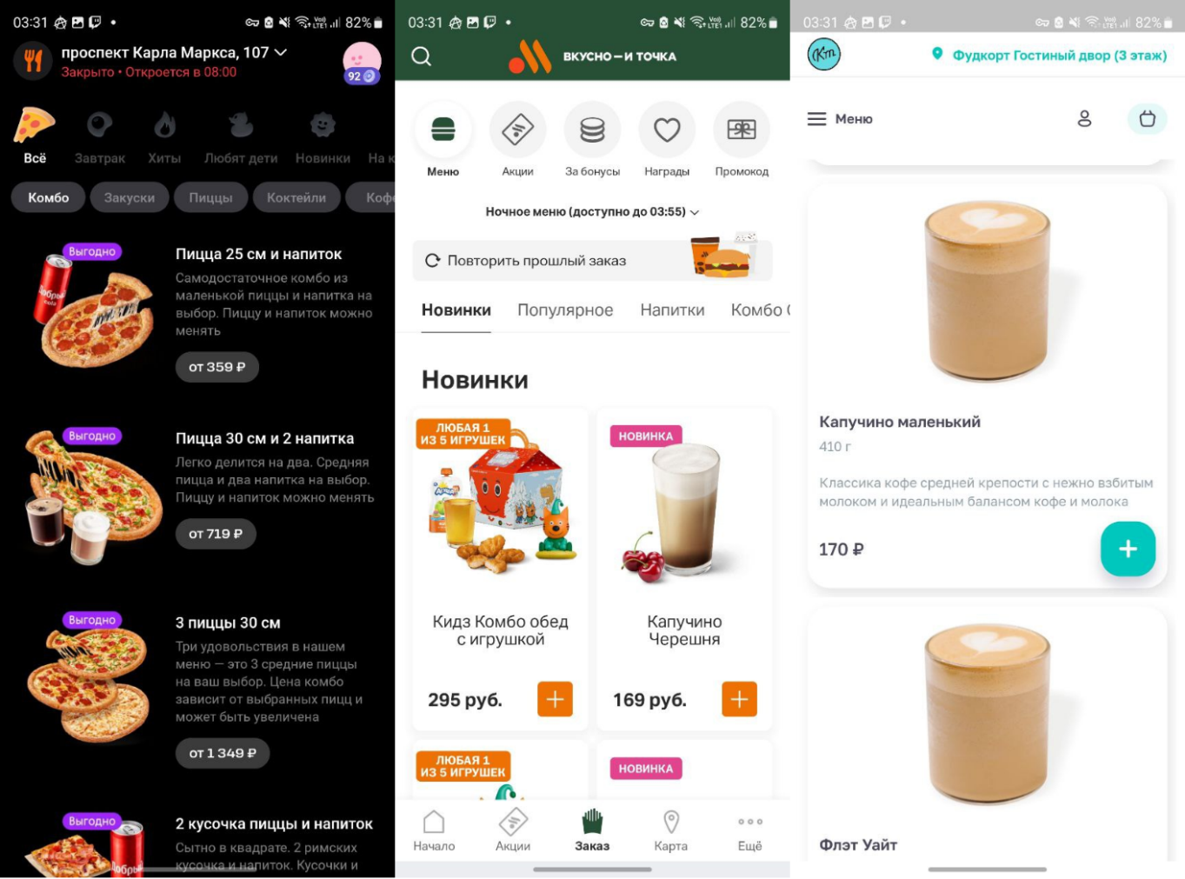

Рисунок 2 – Приложения для онлайн-заказа еды

1. **Додо Пицца.**

Приложение сети быстрого питания «Додо Пицца» имеет большой функционал, охватывающий все необходимые действия, содержит исчерпывающую информацию о продуктах (описание, масса, пищевая ценность и др.), имеет приятный интуитивный дизайн, возможности подробного визуального изучения продуктов (высококачественные фотографии продуктов), а также AR-демонстрацию для некоторых продуктов.

1. **Вкусно – и точка.**

Приложение сети быстрого питания «Вкусно и точка» также имеет большой функционал, содержит подробную информацию о продуктах, но имеет неинтуитивный дизайн и множество багов, а также практически нет возможности подробного визуального изучения продуктов (одна низкокачественная фотография на каждый продукт).

1. **Кофеточка.**

Приложение сети кофеен «Кофеточка» имеет приятный и простой дизайн, но в нем небольшой набор функций (отсутствует возможность участвовать в акциях), недостаточно подробная информация об ассортименте, и нет возможности подробного визуального изучения продуктов (одна фотография среднего качества на каждый продукт).

Таблица 1 – Сравнительный анализ существующих решений в области общественного питания

|  |  |  |  |
| --- | --- | --- | --- |
|  | Додо Пицца | Вкусно – и точка | Кофеточка |
| Большой функционал | + | + | - |
| Подробная информация о продуктах | + | + | - |
| Возможность визуального изучения продукта | + | - | - |
| Интуитивный дизайн | + | - | + |
| Функции дополненной реальности | + | - | - |

Помимо преимуществ, изученные приложения имеют недостатки, негативно отражающиеся на клиентском опыте:

* Недостаточный функционал не дает клиентам полноценно получать необходимое обслуживание;
* Недостаток информации о продуктах вызывает сложности с принятием решения для заказа;
* Отсутствие возможности изучить продукты визуально уменьшает заинтересованность клиентов в закате того или иного продукта;
* Неинтуитивный и сложный дизайн отталкивает клиента от пользования приложением.

Перечисленные недостатки в конечном итоге отталкивают клиентов, уменьшая спрос и ухудшая конкурентоспособность заведения.

На основании сравнительного анализа можно сделать вывод, какими особенностями должно обладать конкурентоспособное приложение для заведения общественного питания:

1. Помимо базового функционала есть возможность персонализировать продукты (добавлять и убирать ингредиенты), участвовать в акциях, накапливать и тратить баллы;
2. Подробная и исчерпывающая информация о продуктах – описание, состав, объем и др.;
3. Качественная визуальная информация – фотографии и возможность просмотра продукта в дополненной реальности;
4. Приятный, простой и интуитивный дизайн.
5. **Постановка задачи на разработку AR-приложения «CoffeeMilk»**

Целью данного параграфа является разработка и описание постановки задачи на реализацию AR-приложения «CoffeeMilk».

Проект направлен на создание CoffeeMilk – приложения с использованием технологий дополненной реальности, предназначенного для составления заказа в кофейне «Chicago Coffee» (ИП Д.В. Чинючин). Предполагается, что успешная реализация приложения повысит приток клиентов, увеличит спрос, и в конечном итоге повысит конкурентоспособность кофейни.

Цели и задачи проекта

Разрабатываемое AR-приложение будет включать:

* AR-пространство для визуализации 3D-моделей напитков и просмотра подробной информации о них, использующее технологию AR-меток;
* Функции выбора напитков, выбора объема и добавок для напитка;
* Функция корзины, позволяющая добавлять и убирать товары в заказ;
* Окно оплаты заказа;
* Бонусная система и список доступных акций.

Одной из ключевых составляющих приложения является функционал. Функционал приложения определяет его актуальность, полезность и удобство. На рисунке 2 представлена диаграмма UML, демонстрирующая ключевые действия пользователя приложения «CoffeeMilk». Описание вариантов использования представлено в приложении Ж.

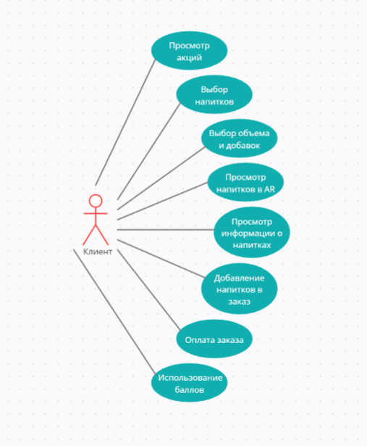

Рисунок 3 - Диаграмма вариантов использования в AR-приложении «CoffeeMilk»

Помимо функционала важной составляющей проекта являются 3D модели. Качество 3D моделей, просматриваемых в дополненной реальности, влияет на заинтересованность клиента в приобретении продуктов. Необходимо создать 3D модели следующих продуктов для последующего использования в приложении:

1. Эспрессо;
2. Американо;
3. Капучино;
4. Латте;
5. Раф;
6. Флэт уайт;
7. Глясе;
8. Бамбл;
9. Какао;
10. Горячий шоколад.

Качество 3D-моделей будет оцениваться по следующим критериям:

* общая визуальная реалистичность 3D-моделей;
* качество геометрии;
* качество текстур.

Далее рассмотрены технологии позиционирования дополненной реальности.

В ранее рассмотренном приложении «Додо пицца» была использована безмаркерная технология позиционирования, что негативно отражается на точности отображения. В AR-приложении «CoffeeMilk» целесообразно применить маркерную технологию, используя в качестве маркера подставку для кофе с QR-кодом на скачивание приложения. Это позволит правильно и точно отображать модель, и благодаря этому клиент получит более иммерсивный опыт.

В данном параграфе была описана постановка задачи на разработку AR-приложения «CoffeeMilk». Были описаны требования к функционалу и 3D-моделям. Была выбрана технология позиционирования дополненной реальности.

1. **Сравнительный анализ и обоснование выбора технологий для разработки AR-приложения «CoffeeMilk»**

Для разработки AR-приложения «CoffeeMilk» необходимо использование современных технологий, обеспечивающих создание производительного и стабильного приложения: требуется 3D-движок, платформа дополненной реальности, и средство разработки 3D-моделей. Была поставлена цель выбрать инструменты, которые обеспечат простоту реализации, гибкость в разработке и высокое качество конечного продукта. С этой целью был проведен сравнительный анализ доступных технологий.

Unity — это одна из самых популярных платформ для разработки игр и приложений, включая проекты с дополненной реальностью. Она поддерживает широкий спектр технологий AR, включая Vuforia, ARKit и ARCore, что позволяет разрабатывать кроссплатформенные приложения. Unity известна своей простой интеграцией с внешними плагинами, богатым набором встроенных инструментов и удобным интерфейсом для работы с 2D- и 3D-графикой. Её документация и сообщество предоставляют доступ к обширным ресурсам для обучения [4].

Unreal Engine — мощный 3D-движок, популярный в разработке проектов с высокой графической сложностью. Unreal Engine предоставляет широкий спектр возможностей для работы с дополненной реальностью, включая интеграцию ARKit и ARCore. Однако движок требует больше ресурсов и имеет более высокий порог входа из-за сложности интерфейса и системного подхода к разработке. Unreal Engine чаще выбирается для графически насыщенных проектов и крупных игр, где необходимо добиться фотореалистичного качества изображения [5].

Godot — это бесплатный игровой движок с открытым исходным кодом, который выделяется интуитивно понятным интерфейсом и низким порогом вхождения. Однако его возможности в области дополненной реальности ограничены, что снижает его применимость для создания AR-приложений. Godot отлично подходит для небольших 2D-проектов и менее сложных 3D-приложений, но не предоставляет полноценной поддержки AR-технологий [6].

Vuforia — мощная платформа для работы с дополненной реальностью, которая поддерживает маркерную и безмаркерную AR. Она совместима с Unity, что упрощает интеграцию и реализацию функций дополненной реальности. Платформа предоставляет инструменты для распознавания объектов, пространственных маркеров и взаимодействия с окружающей средой [7].

ARKit — это платформа, разработанная Apple для работы с дополненной реальностью на устройствах iOS. Она обеспечивает высокую точность работы с AR, включая отслеживание движений, пространственное сканирование и распознавание лиц. Однако её использование ограничено экосистемой Apple, что делает её менее универсальной для кроссплатформенных приложений [8].

ARCore — аналог ARKit от Google, разработанный для устройств Android. Он предлагает сходный функционал, включая безмаркерное отслеживание и пространственное позиционирование. Однако, как и ARKit, ARCore ограничен одной платформой, что делает его менее подходящим для проектов с кроссплатформенной ориентацией [9].

Blender — бесплатный инструмент для 3D-моделирования, который предоставляет полный набор функций для создания 3D-объектов, текстурирования и анимации. Он поддерживает экспорт во множество форматов, таких как FBX и OBJ, что делает его удобным для интеграции с Unity[10].

Maya — профессиональный инструмент для 3D-моделирования, обладающий богатым функционалом и широкими возможностями для создания графики высокого качества. Maya используется многими профессионалами, включая студию мультипликации Pixar. Высокая стоимость лицензии и требовательность к ресурсам делают Maya менее привлекательной для небольших или бюджетных проектов. [11]

3ds Max — это ещё один профессиональный инструмент для 3D-моделирования, который используется для создания сложной анимации и графики. Как и Maya, 3ds Max имеет высокую стоимость лицензии и требует значительных технических ресурсов. [12]

В таблице 10 приведен сравнительный анализ средств разработки:

Таблица 10 ­ Сравнительный анализ платформ разработки

|  |  |  |  |
| --- | --- | --- | --- |
|  | Поддержка AR | Сложность освоения | Совместимость |
| Unity | Полная, поддерживает Vuforia, ARKit, ARCore | Низкая, большое количество материалов в открытом доступе | Кроссплатформенность (Android, IOS, Windows) |
| Unreal Engine | Полная, интеграция с ARKit и ARCore | Средняя, сложен для новичков | Кроссплатформенность (Android, IOS, Windows) |
| Godot | Ограниченная | Низкая, интуитивный и простой интерфейс | Ограниченная поддержка платформ |

В таблице 11 приведен сравнительный анализ платформ дополненной реальности:

Таблица 11 ­ Сравнительный анализ платформ дополненной реальности

|  |  |  |  |
| --- | --- | --- | --- |
|  | Тип AR | Совместимость | Сложность интеграции |
| Vuforia | Маркерный, безмаркерный | IOS, Android | Низкая, есть поддержка Unity |
| ARKit | Безмаркерный | IOS | Низкая |
| ARCore | Безмаркерный | Android | Низкая |

В таблице 12 приведен сравнительный анализ средств 3D-моделирования

Таблица 12 ­ сравнительный анализ средств 3D-моделирования

|  |  |  |
| --- | --- | --- |
|  | Стоимость | Функционал |
| Blender | Бесплатно | Полный |
| Maya | Подписка, недоступна в РФ | Полный |
| 3ds Max | Подписка, недоступна в РФ | Полный |

На основе сравнительного анализа для разработки приложения «CoffeeMilk» были выбраны средство разработки Unity, платформа дополненной реальности Vuforia и средство 3D-моделирования Blender. Unity обеспечивает удобную и быструю разработку кроссплатформенных приложений с интеграцией AR-технологий. Vuforia предоставляет гибкие возможности работы с дополненной реальностью, поддерживает маркерный подход и совместима с Unity. Blender был выбран для создания 3D-моделей, так как сочетает мощные инструменты и бесплатное использование.

1. **Календарно-ресурсное планирование проекта разработки AR-приложения «Coffee Milk»**

**ЗАКЛЮЧЕНИЕ**

В рамках научно-исследовательской работы были проработаны основные аспекты разработки AR-приложения «CoffeeMilk». Была рассмотрена актуальность создания мобильного приложения для заказа в кофейне «Chicago». Проведен анализ проблемы использования информационных технологий общественного питания, были рассмотрены возможности использования дополненной реальности, и рассмотрен обзор кофейни «Chicago Coffee». Также был проведен анализ существующих решений в области общественного питания, в котором рассмотрены приложения «Додо пицца», «Вкусно – и точка» и «Кофеточка». Выделены плюсы и минусы каждого решения, и на основе анализа были сформированы требования к AR-приложению «CoffeeMilk» для кофейни «Chicago Coffee». Так, приложение должно содержать функции дополненной реальности для просмотра и выбора напитков, обширный функционал, удобный интерфейс и приятный дизайн.

После того как были сформированы требования, была проведена постановка задачи на разработку AR-приложения «CoffeeMilk». Для постановки задачи был подробно рассмотрен функционал приложения с применением диаграммы UML, поставлены требования на создание 3D-моделей, и выбран способ позиционирования дополненной реальности.

Для обеспечения разработки стабильного и производительного приложения необходимо выбрать современные технологии, обеспечивающие простоту, гибкость и качество реализации. Произведен обзор существующих технологий, рассмотрены платформы для разработки, платформы дополненной реальности и средства 3D моделирования. Проведено изучение возможностей, совместимости, доступности и сложности использования программных продуктов. Выбор был сделан в пользу Unity, который представляет простую и удобную среду разработки. Также выбрана Vuforia как самая развитая система дополненной реальности, доступная на большинстве платформ. Кроме того, было решено использовать средство 3D-моделирования Blender, представляющее собой бесплатное и современное программное обеспечение.

Таким образом, в рамках первого раздела проведена необходимая аналитическая работа, сформулированы задачи и обоснован выбор технологий для разработки. Полученные результаты создают основу для дальнейшей реализации проекта и достижения поставленных целей.

**СПИСОК ИСПОЛЬЗОВАННЫХ ИСТОЧНИКОВ**

1. Сферы, в которых дополненная реальность изменила правила игры // Хабр URL: [https://habr.com/ru/companies/ruvds/articles/712100/](https://habr.com/ru/companies/ruvds/articles/712100/%20) (дата обращения: 08.01.2025).
2. Саляева Елена Юрьевна, Сухова Ольга Валентиновна, Булганина Светлана Викторовна, Челнокова Елена Александровна, Кузовлева Анастасия Алексеевна. ИССЛЕДОВАНИЕ КРИТЕРИЕВ ВЫБОРА СЕРВИСОВ ДОСТАВКИ ПРОДУКТОВ ПОКУПАТЕЛЯМИ // Московский экономический журнал. 2022. №5. URL: https://cyberleninka.ru/article/n/issledovanie-kriteriev-vybora-servisov-dostavki-produktov-pokupatelyami (дата обращения: 09.01.2025).
3. Баланов А.Н. Комплексное руководство по разработке: от мобильных приложений до веб-технологий : учебное пособие для вузов / А. Н. Баланов ; Баланов А. Н. - Санкт-Петербург : Лань, 2024. - 412 с. - Книга из коллекции Лань - Информатика. - URL: https://e.lanbook.com/book/394577. - URL: https://e.lanbook.com/img/cover/book/394577.jpg. - ISBN 978-5-507-48841-4.
4. Движок Unity // Unity URL: https://unity.com/ru/products/unity-engine (дата обращения: 09.01.2025).
5. The most powerful real-time 3D creation // Unreal Engine URL: https://www.unrealengine.com/en-US/features (дата обращения: 09.01.2025).
6. Your free, open‑source game engine // Godot URL: https://godotengine.org (дата обращения: 09.01.2025).
7. Getting Started // Vuforia Engine Developer Portal URL: https://developer.vuforia.com/library (дата обращения: 09.01.2025).
8. ARKit 6 - Augmented Reality // Apple Developer URL: https://developer.apple.com/augmented-reality/arkit/ (дата обращения: 09.01.2025).
9. ARCore // Google Developer URL: https://developers.google.com/ar?hl=ru (дата обращения: 09.01.2025).
10. Features // Blender URL: https://www.blender.org/features/ (дата обращения: 09.01.2025).
11. Autodesk Maya // Autodesk URL: https://www.autodesk.com/products/maya/overview?term=1-YEAR&tab=subscription (дата обращения: 09.01.2025).
12. Autodesk 3ds Max Software // Autodesk URL: https://www.autodesk.com/products/3ds-max/overview?term=1-YEAR&tab=subscription (дата обращения: 09.01.2025).
13. Новикова, Т. Б. Практикум по разработке мобильных приложений : Практикум для студентов направления подготовки 09.03.03 «Прикладная информатика», 38.03.05 «Бизнес-информатика» / Т. Б. Новикова, И. В. Гаврилова, Л. В. Курзаева. – Магнитогорск : Магнитогорский государственный технический университет им. Г.И. Носова, 2023. – 224 с. – EDN BRMENH.
14. Афанасьева, Е. И. Дополненная реальность в музеях: сравнительный анализ маркерной и безмаркерной технологий / Е. И. Афанасьева // Eo ipso. – 2023. – № 5. – С. 7-18. – EDN BKFDGH.